需求分析

1. 信息收集



1. 硬體信息收集：
2. Dell服務器安裝Dell OpenManage Applications後，可以通過omreport指令獲取硬體信息，詳見如下指令：

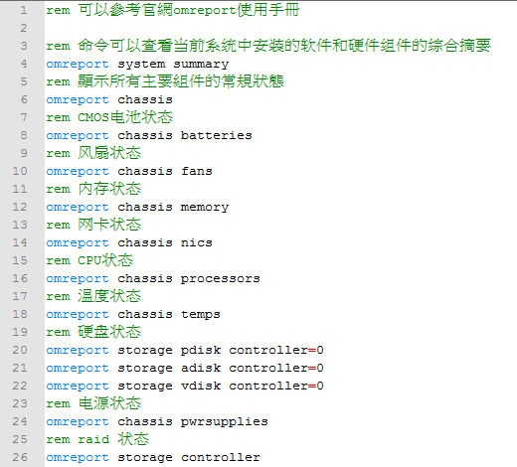

1. HP服務器安裝HP Management Agents後，可以通過網頁查看所有硬體信息，詳見如下截圖：

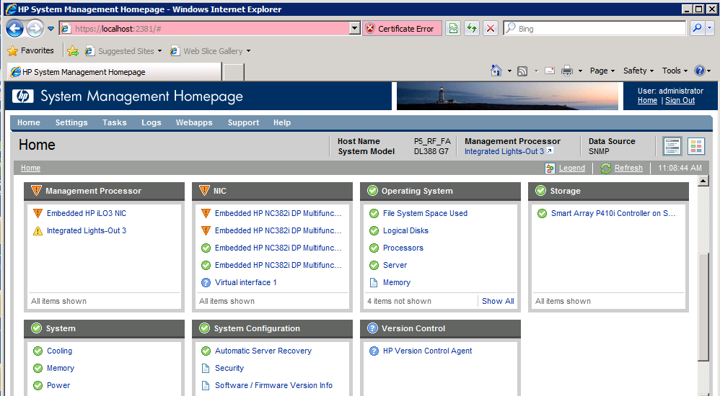

1. 測試電腦硬體監控：

使用SpeedFan可以監控Fans和Temps

使用系統自帶的WMIC和第三方免費軟件CrystalDiskInfo可以監控HDD健康度

1. 其他信息收集：
2. 文件同步，同步腳本可以定期（1次/2hour）生成一個以時間命名的文檔給監控tool，以便判定測試電腦是否有正常更新程式
3. Host PC位置信息收集，電腦測試程式在運行過程中定期生成一個以時間命名的文檔給監控tool，以便記錄電腦所在線體、測試站別和機種信息等
4. Web展示界面
5. Zabbix是一種網絡監控、管理系統，可以用於監控各種網絡服務、服務器和網絡機器等狀態
6. Host PC運行狀況看板：
7. 開線後或者換線後，幫線需要手動maintain線體名稱、測試站別名稱和各個站別的電腦數量給監控系統
8. 停線後，幫線需要通過Web界面關閉電腦監控，以便監控系統不對此線體進行監控
9. 看板（綠色：在線並運行正常，黃色：在線但是運行異常，黃色：不在線）：



1. 後台管理界面：

詳見需求分析PPT